Filosofía y Psicología
Guía de actividades No. 6 para realizar en casa
3ro Medio D-E-F

Nombre: | Curso: |  | Fecha:
Objetivos:  OA1: Describir las características del quehacer filosófico, considerando el problema de su origen y sentido, e identificando algunas de sus grandes preguntas y temas. | Contenidos:  Psicología y Filosofía  - El conductismo en la historia.  - Diferencias entre Psicología y Filosofía.  - Contextualización del conductismo y los movimientos sociales. |  | Habilidades:  Comprender  Analizar  Asociar  Definir  Reflexionar  Deducir  Inferir  Argumentar
INSTRUCCIONES GENERALES:
- Lea atentamente las instrucciones de la actividad y analice la gestión de su trabajo a partir de lo que plantea la pregunta en conjunto con su propia reflexión y creatividad.
- Si le falta espacio para responder la actividad, ocupe el reverso de la hoja.
#QUÉDATEENCASA |  | Si tiene dudas consulte vía mail a rcarrillo@sanfernandocollege.cl  Horario de atención: Lunes, martes y miércoles. De 10:00 a 12:00hrs.  No olvides incorporar tu nombre, curso y consulta correspondiente.  Atte. Profesora Rosa Carrillo.

Queridos y queridas estudiantes, en vista de la actual situación en la que nos encontramos como sociedades seguiremos por algún tiempo más con el formato de guías.
En esta ocasión, estas irán acompañadas de material de apoyo que pueden revisar en mi canal de Youtube.
https://www.youtube.com/channel/UCn_5ZHV290mqTOBQTrILtUA?view_as=subscriber

Para facilitar la retroalimentación entre su trabajo con las guías y su consecuente revisión es que comenzaré a pedir el envío de guías completadas.

- 1 de Junio: ENTREGA GUÍA 5 y 6
- 8 de Junio: ENTREGA GUÍAS 7 y 8
*HASTA LAS 18:00 HRS.

¡Un abrazo, cuídense y espero que estén muy bien!

El conductismo en la historia
¡AQUÍ ESTOY!

Dentro de la historia de la psicología en Europa, al igual que en el desarrollo de otras ciencias relacionadas a ese lugar del globo, podemos ver el reflejo de su propia historia, que por consecuencia, suele tener cosas en común con la historia de nuestro continente americano.
Estructuralismo
1879
1896
1913
1910
1950
1930
1960
Psicoanálisis
Gestalt
CONDUCTISMO
Funcionalismo
Cognitivismo
Humanismo

Las escuelas de psicología fueron reflejando las tendencias políticas, científicas y de pensamiento en general de la época.
¿Por qué estudiaremos las escuelas de psicología?

Sigmund Freud Friedrich Nietzsche
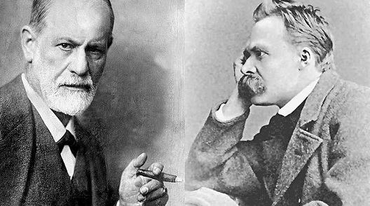
Porque estas nos hablarán implícitamente del cómo se ha desarrollado el pensamiento humano-social en la más próxima modernidad y así, iremos haciendo relación de estos fenómenos con nuestra sociedad chilena-latinoamericana. ¡Obvio!

¡Pero OJO!
Filosofía y Psicología no son lo mismo.

La Psico/logía (Del griego Psique: alma humana, energía vital de vida – Logos: estudio) se enfoca en (valga la redundancia) el ESTUDIO de algo en particular, en este caso el comportamiento del ser humano más allá de sus instintos corporales, al igual que otros logos o “logía” como la biología, kinesiología, sociología, arqueología, etc.

EN CAMBIO

La Filosofía tiene múltiples maneras de entenderse, al NO ser un logos, sino un FILOS (del griego Filos: amor, qué hacer, tendencia a – Sofos: Sabiduría). Por lo tanto, y a diferencia de la Psicología que busca no sólo comprender la mente humana sino que también darle tratamiento de necesitar esta ayuda, la Filosofía no tiene un fin necesariamente productivo, sino que más bien representa la búsqueda incesante de conocimiento porque simplemente no se puede y no se quiere dejar de aprender y pensar lo que se percibe en general.

Por eso es necesario considerar la Filosofía en nuestras vidas, pues es una práctica que trasciende la producción masiva y nos acerca hacia elementos claves como lo son los seres humanos ante la verdad y la falsedad.

¿Qué sucedían en las sociedades mientras se daba el conductismo en Europa?

El conductismo se plantea como forma de entender el comportamiento humano justo en un momento álgido para ver diferentes matices en el movimiento de las sociedades, puesto que un año después (en 1914) se declara en Europa la primera guerra mundial, lo que pone en un estado de alerta a la comunidad en general, no sólo por una eminente guerra y los peligros físicos, sino también por los procesos psicológicos que esta trae consigo, lo cual, en su conjunto, ha sido materia de análisis en la Filosofía.

Continuará…

ACTIVIDAD: REFLEXIÓN
Siria
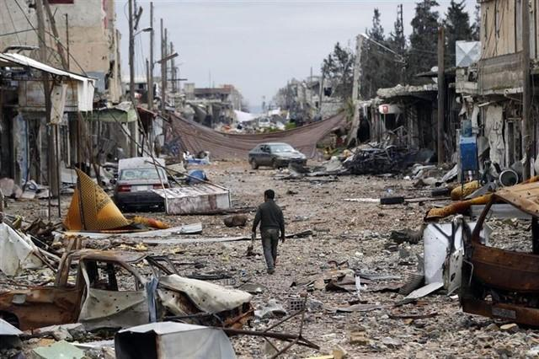

¿Qué considera usted que fueron las principales complicaciones a un nivel psicológico en las distintas sociedades ante las guerras? Fundamente su respuesta.

_____________________________________________________________________________________________________________________________________________________________________________________________________________________________________________________________________________________________________________________________________________________________________________________________________________________________________________________________________________________________________________________________________________________________________________________________________________________________________________________________________________________________________________________________________________________________________________________________________________

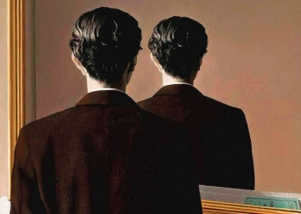
Ve esta cuarentena como una oportunidad de
repensar tu energía hacia tu interior

